附件2：
船舶车船税自然人电子税务局税源采集及申报操作指引

一、大连市自然人电子税务局税源采集及申报操作指引
步骤一
纳税人登录“国家税务总局大连市电子税务局”。在【自然人业务】界面，输入自然人身份证号及密码。
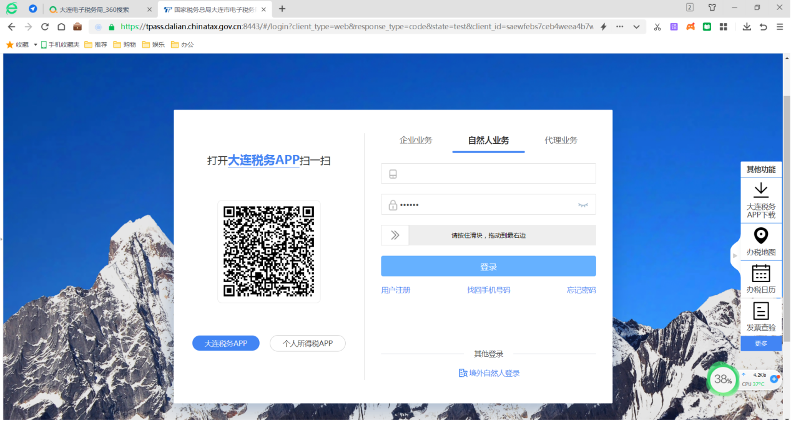

弹出“用户协议”，阅读后点击“确认”。
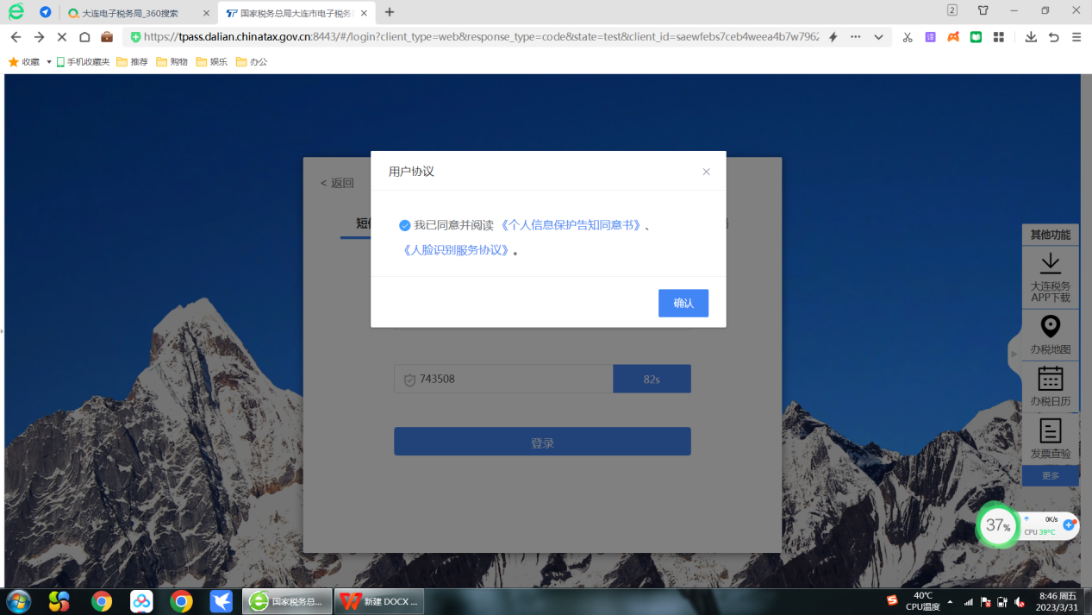
步骤二
从【我要办税】-【税费申报及缴纳】-【综合申报】-【财产和行为税合并纳税申报】的路径进入该功能模块。
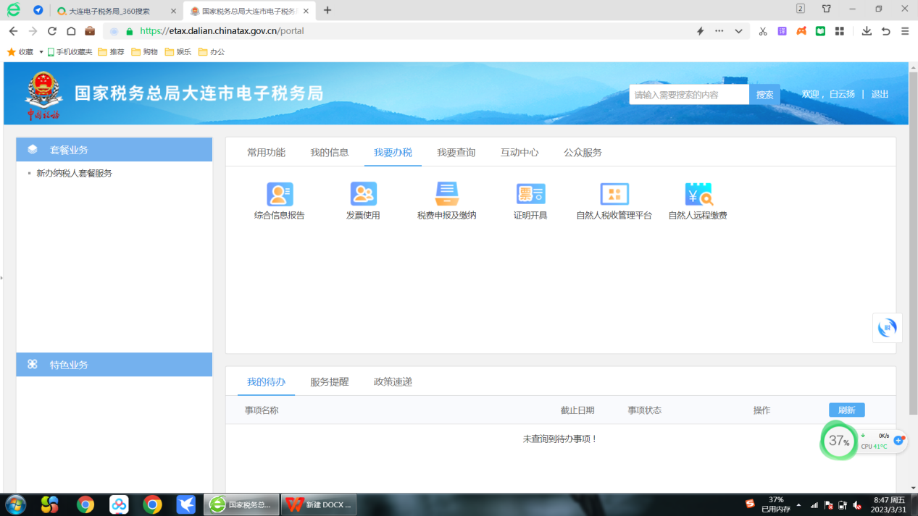

或者从搜索栏输入关键字进行模糊查询，找到路径后点击进入该功能模块。

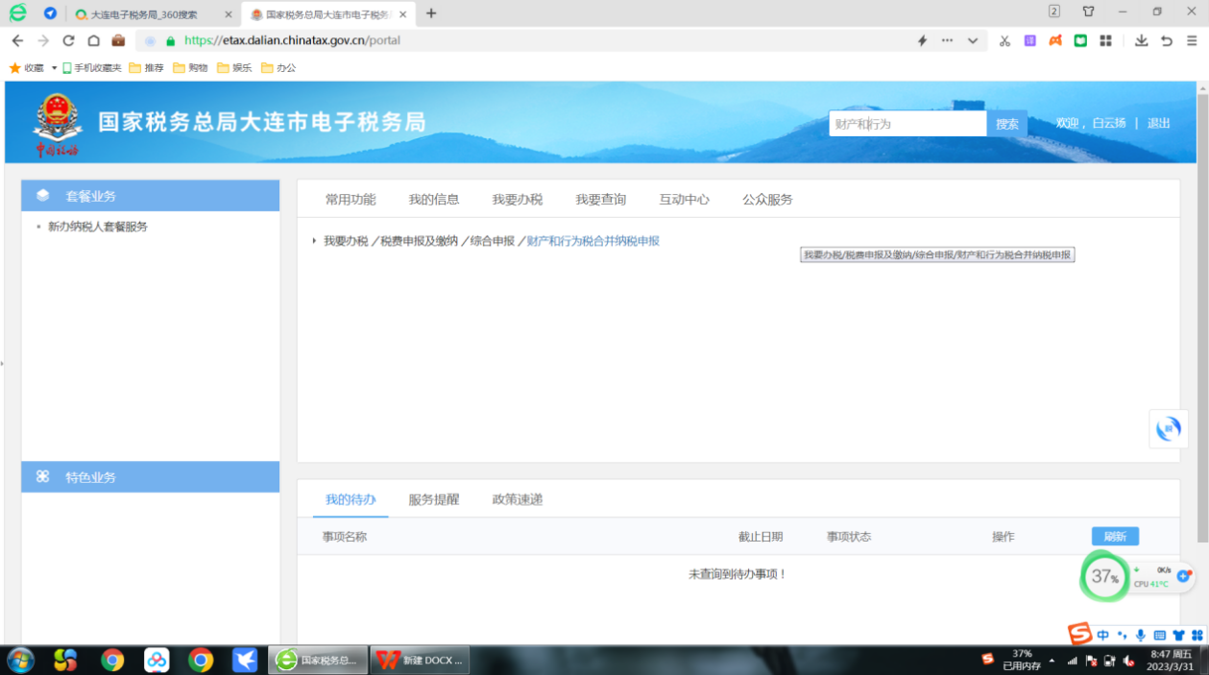
步骤三
【财产和行为税合并纳税申报】页面，点击车船税【税源采集】按钮进入。

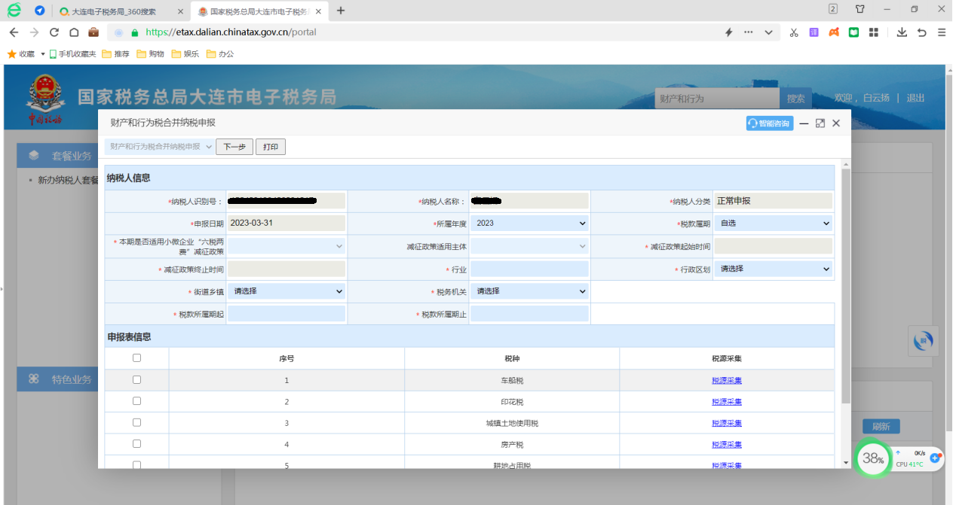
车船税源明细表：通过点击【新增】、【修改】、【查看】、【作废】按钮进行手动输入、修改、查看、作废车船税源信息。点击【船舶税源明细】进行税源采集。

步骤四
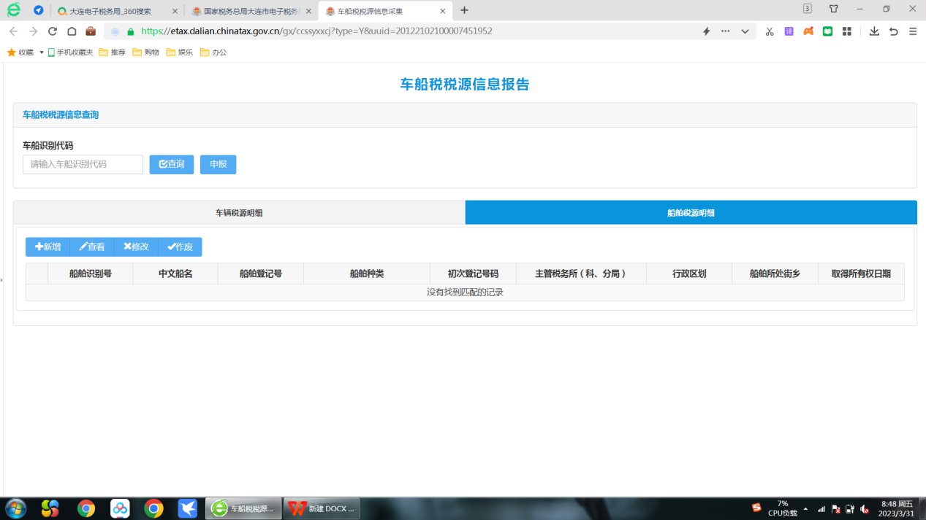
所有带“*”为必填项，填写完毕后点保存。
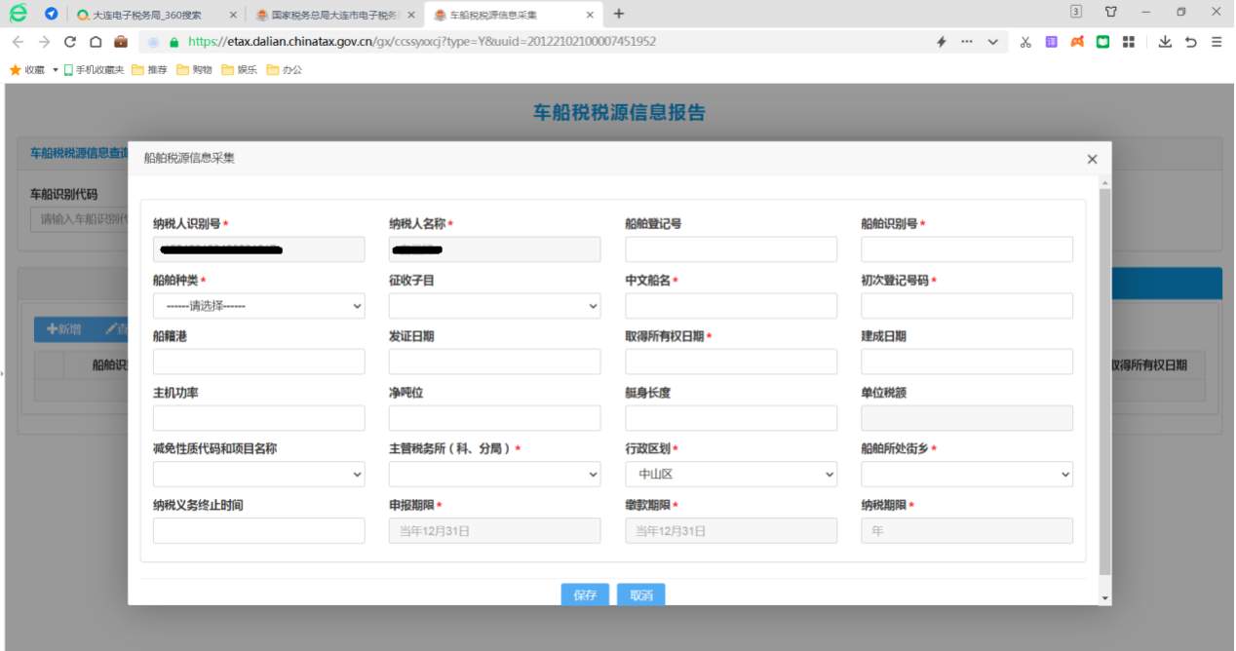
步骤五
【车船税税源信息报告】页面，勾选需申报的船舶车船税源明细，点击【申报】按钮，进入财产和行为税合并纳税申报页面。

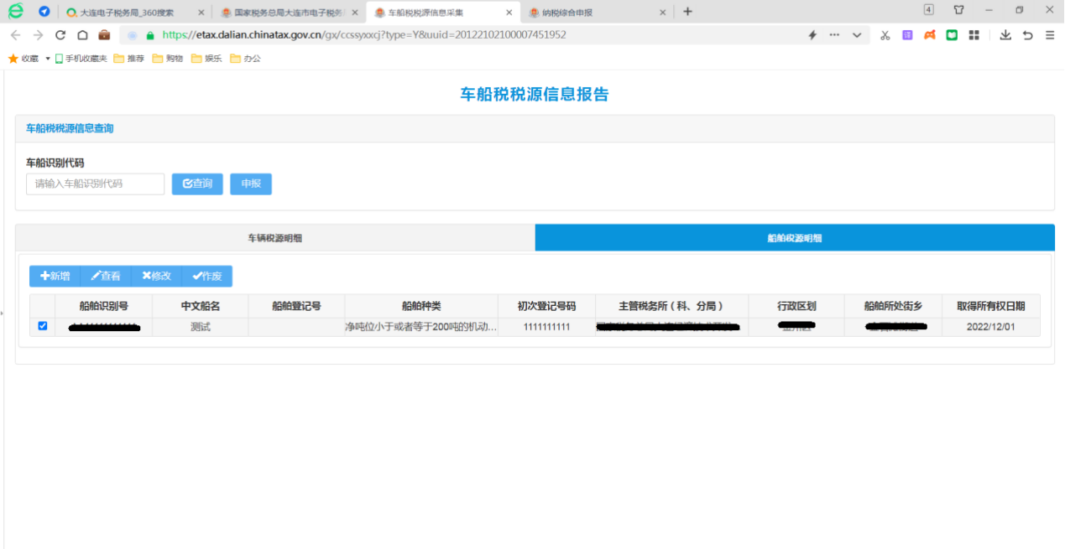
【财产和行为税合并纳税申报】页面，选择税款属期为【1-12月份】，勾选【车船税】报表，点击【下一步】。
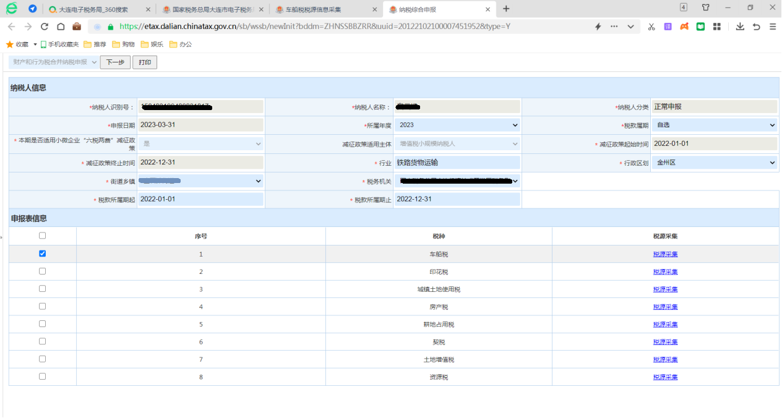
带出【应补退税额】界面后，点击【确定】。

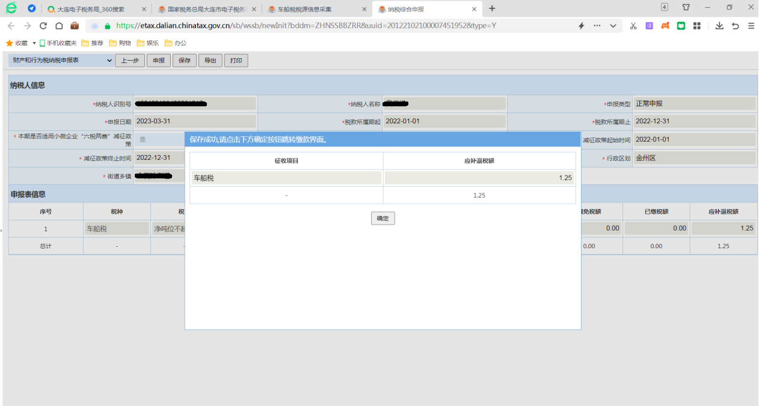
步骤六
带出申报表信息后，点击【申报】按钮，即可申报成功，缴款方式可自行选择。
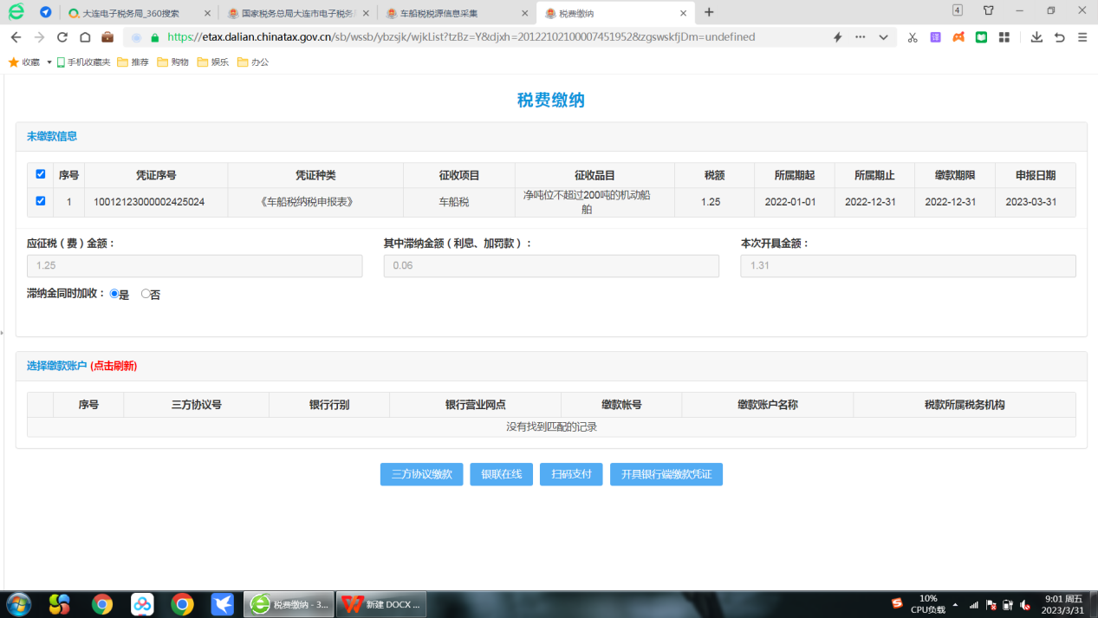
二、外域自然人电子税务局税源采集及申报操作指引
外域自然人进行车船税税源采集及申报之前需先完成自然人电子税务局注册登记。

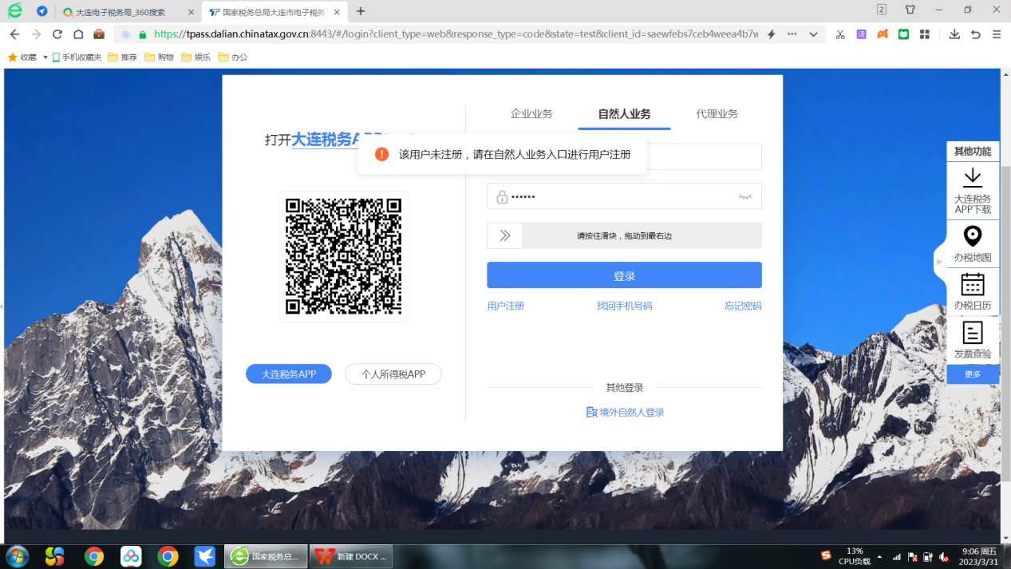
按照自然人电子税务局提示操作流程进行注册。注册后按照大连市自然人电子税务局车船税税源采集及申报流程操作即可。
